ОБЛАСТНОЕ ГОСУДАРСТВЕННОЕ БЮДЖЕТНОЕ
ОБРАЗОВАТЕЛЬНОЕ ПРОФЕССИОНАЛЬНОЕ УЧРЕЖДЕНИЕ
«СМОЛЕНСКИЙ БАЗОВЫЙ МЕДИЦИНСКИЙ КОЛЛЕДЖ
ИМЕНИ К.С. КОНСТАНТИНОВОЙ»

СБОРНИК ПРАКТИЧЕСКИХ ЗАДАНИЙ
для самостоятельной работы

по ПМ «Выполнение работ по профессии «Младшая медицинская сестра по уходу за больными»
МДК «Безопасная среда для пациента и персонала»

для студентов и преподавателей медицинских училищ и колледжей

Составитель:
Преподаватель высшей квалификационной категории
Стрельникова А.И.

Смоленск
2022
Оглавление

Пояснительная записка……………………………………………………………  Методические указания для самостоятельной работы студентов………………. | с.3  с.4
Тема №1 Инфекции, связанные с оказанием медицинской помощи (ИСМП). Дезинфекция………………………………………………………………………… | с.7
Тема №2 Текущая дезинфекция…………………………………………………… | с.9
Тема №3 Санитарно-эпидемиологические требования к обращению с медицинскими отходами…………………………………………………………… | с.14
Тема №4 Предстерилизационная очистка инструментария……………………... | с.17
Тема №5 Стерилизация. Принципы работы централизованного стерилизационного отделения (ЦСО)……………………………………………... | с.19
Тема №6 Профилактика гемоконтактных инфекций у медперсонала…………… | с.21
Тема №7 Безопасная больничная среда. Правильная биомеханика тела………. | с.24
Тема №8 Участие в санитарно-просветительской работе среди населения……. | с.28

Пояснительная записка
Сборник предназначен для методического обеспечения практических занятий по ПМ «Выполнение работ по профессии «младшая медицинская сестра по уходу за больными», МДК «Безопасная среда для пациента и персонала» для обучающихся по специальностям 34.02.01 «Сестринское дело», 31.02.01 «Лечебное дело», 31.02.02 «Акушерское дело» в соответствии с ФГОС3+ для средних специальных медицинских учебных заведений.
Сборник включает в себя цели и задачи, занимательные и развивающие задания, предназначенные для самостоятельной подготовки студентов к практическим занятиям, контролирующий материал.
Цель: активизировать интеллектуальную, мыслительную и творческую деятельность студентов на практических занятиях по изучаемым ПМ, МДК.
Задачи:
- способствовать формированию общих и профессиональных компетенций;
- систематизировать и закрепить, полученные теоретические знания и практические умения студентов;
- расширить теоретический кругозор и профессиональную эрудицию у студентов;
- сформировать умения использовать нормативную, правовую, справочную и специальную литературу;
- способствовать развитию познавательных способностей и активности студентов: творческой инициативы, самостоятельности, ответственности и организованности;
- воспитать устойчивые навыки самостоятельной исследовательской работы.
Сборник предназначен для студентов 1-х и 2-х курсов специальности 34.02.01 «Сестринское дело», 31.02.01 «Лечебное дело», 31.02.02 «Акушерское дело» и преподавателей МДК «Безопасная среда для пациента и персонала».
Материал иллюстрирован рисунками, таблицами, схемами.
Сборник облегчает работу студента практических занятиях, позволяет экономить время и более глубоко изучить учебный материал при самоподготовке к занятию.

Методические указания для самостоятельной работы студентов на практических занятиях по МДК «Безопасная среда для пациента и персонала»
В результате своей работы над данным материалом на занятии Вы должны:
Знать:
- Понятие ИСМ;
- Масштаб, проблемы и структура ИСМП;
- Способы передачи инфекции в медицинской организации;
- Факторы, влияющие на восприимчивость хозяина к инфекции;
- Резервуары возбудителей ИСМП (руки персонала, инструментарий, оборудование);
- Основные направления профилактики ИСМП;
- Понятие «дезинфекция»;
- Виды и методы дезинфекции;
- Группы и характеристика современных средств дезинфекции;
- Техника безопасности при работе с дезинфицирующими средствами;
- Нормативную документацию по инфекционной безопасности;
- Санитарно-противоэпидемический режим различных помещений медицинских организаций;
- Требования к проведению текущей дезинфекции;
- Классификацию медицинских отходов;
- Характеристику морфологического состава медицинских отходов;
- Требования к организации системы обращения с медицинскими отходами;
- Цель и этапы предстерилизационной очистки;
- Контроль качества предстерилизационной очистки;
- Проведение предстерилизационной очистки многоразового инструментария;
- Проведение и оценка проб для контроля качества предстерилизационной очистки;
- Стерилизация: понятие, методы, режимы, упаковки;
- Сроки сохранения стерильности. Контроль качества стерилизации;
- Устройство и функции ЦСО. Преимущества стерилизации в ЦСО;
- Правила пользования различными упаковками для стерилизации (биксом, крафт-упаковками, двуслойной бязевой упаковкой);
- Понятие о гемоконтактных инфекциях;
- Пути инфицирования персонала и пациента гемоконтактными инфекциями;
- Профилактику профессионального инфицирования медперсонала;
- Состав аварийной аптечки;
- Тактику медицинской сестры в аварийных ситуациях;
- Понятие безопасной больничной среды и лечебно-охранительного режима;
- Элементы лечебно-охранительного режима;
- Определение понятия «биомеханика». Основные правила биомеханики;
- Виды режимов двигательной активности;
- Различные виды положения пациента в постели (на спине, на боку, на животе, положение Фаулера, положение Симса);
- Определение здоровья, его критерии;
- Факторы, влияющие на здоровье;
- Понятие санитарного просвещения его составляющие;
- Формы, виды, методы и звенья санитарного просвещения.
Уметь:
- Готовить и использовать дезинфицирующие растворы различной концентрации;
- Проводить текущие и генеральные уборки помещений учреждений здравоохранения
- Осуществлять дезинфекцию изделий медицинского назначения, белья, посуды
- Оказать первую помощь при попадании различных дезсредств на кожу и слизистые;
- Осуществить дезинфекцию изделий медицинского назначения;
- Провести гигиеническую обработку рук;
- Надевать и снимать перчатки, пользоваться маской
- Готовить моющие растворы;
- Осуществить предстерилизационную чистку изделий медицинского назначения;
- Осуществить контроль качества предстерилизационной очистки;
- Соблюдать технику безопасности при работе с биологическими жидкостями;
- Провести укладку стерилизационных коробок, уложить медицинские изделия в упаковочный материал;
- Использовать стерильные коробки и другие упаковочные материалы;
- Применять средства средств индивидуальной защиты при выполнении инвазивных манипуляций;
- Проводить экстренную профилактику гемоконтактных инфекций у медперсонала;
- Перемещать пациента в кровати одним, двумя лицами и более;
- Перемещать пациента вне кровати одним, двумя лицами и более;
- Оказывать помощь пациенту при ходьбе
- Оформлять санитарные бюллетени.

В процессе самостоятельной работы при изучении МДК «Безопасная среда для пациента и персонала» формируются следующие общие компетенции (ОК) и профессиональные компетенции (ПК):
- ПК 4.7, 5.7, 7.7 Обеспечивать инфекционную безопасность.
- ПК 4.8, 5.8, 7.8 Обеспечивать безопасную больничную среду для пациентов и персонала.
- ПК 4.9, 5.9, 7.9 Участвовать в санитарно-просветительской работе среди населения.
- ПК 4.11, 5.11, 7.11 Обеспечивать производственную санитарию и личную гигиену на рабочем месте.
ОК 1. Понимать сущность и социальную значимость своей будущей профессии, проявлять к ней устойчивый интерес.
ОК 2. Организовывать собственную деятельность, исходя из цели и способов ее достижения, определенных руководителем.
ОК 3. Анализировать рабочую ситуацию, осуществлять текущий и итоговый контроль, оценку и коррекцию собственной деятельности, нести ответственность за результаты своей работы.
ОК 4. Осуществлять поиск информации, необходимой для эффективного выполнения профессиональных задач.
ОК 5. Использовать информационно-коммуникационные технологии в профессиональной деятельности.
ОК 6. Работать в команде, эффективно общаться с коллегами, руководством, потребителями.
ОК 7. Бережно относиться к историческому наследию и культурным традициям, уважать социальные, культурные и религиозные различия.
ОК 8. Соблюдать правила охраны труда, противопожарной безопасности и техники безопасности.

Список литературы:
1. Кулешова Л.И. «Основы сестринского дела»: курс лекций, сестринские технологии/ Л.И. Кулешова, Е.В. Пустоветова. – Изд. 6-е, перераб. и доп. – Ростов н/Дону: Феникс, 2020 г. –796 с.: ил. – (Среднее медицинское образование)
2. Обуховец Т.П. Основы сестринского дела»: учеб. пособие /Т.П. Обуховец, ОВ. Чернова. – Изд. 3-е. – Ростов н/Дону: Феникс, 2021 г. –938 с.: ил. – (Среднее медицинское образование)
3. СанПин 3.3686-21 «Санитарно-эпидемиологические требования по профилактике инфекционных заболеваний».
URL: http://publication.pravo.gov.ru/Document/View/0001202102180019
4. СанПин 2.1.3684 –21 «Санитарно-эпидемиологические требования к содержанию территорий городских и сельских поселений, к водным объектам, питьевой воде и питьевому водоснабжению населения, атмосферному воздуху, почвам, жилым помещениям, эксплуатации производственных, общественных помещений, организации и проведению санитарно- противоэпидемических (профилактических) мероприятий. [Электронный ресурс]. – Режим доступа:
http://publication.pravo.gov.ru/Document/View/0001202102050027
5. СП 2.1.3678-20 «Санитарно-эпидемиологические требования к эксплуатации помещений, зданий, сооружений, оборудования и транспорта, а также условиям деятельности хозяйствующих субъектов, осуществляющих продажу товаров, выполнение работ или оказание услуг». [Электронный ресурс]. – Режим доступа:
http://publication.pravo.gov.ru/Document/View/0001202012310005
6. МУ 3.5.1.3674-20 «Обеззараживание рук медицинских работников и кожных покровов пациентов при оказании медицинской помощи». [Электронный ресурс]. – Режим доступа: https://sta.spb.ru/UserFiles/Files/prikaz/MU-3-5-1-3674-20.pdf
7. МР 3.5.1.0113-16 «Использование перчаток для профилактики инфекций, связанных с оказанием медицинской помощи, в медицинских организациях». [Электронный ресурс]. – Режим доступа:
https://www.garant.ru/products/ipo/prime/doc/71382342/

Методическое обеспечение:
Тема: «Инфекции, связанные с оказанием медицинской помощи (ИСМП). Дезинфекция».
Задание №1 «Нормативные документы по инфекционной безопасности в медицинских организациях»
Перечислите действующие, нормативные документы, регламентирующие соблюдение инфекционной безопасности в медицинских организациях»:
1.__________________________________________________________________________
2.__________________________________________________________________________
3.__________________________________________________________________________
4.__________________________________________________________________________
5.__________________________________________________________________________
6.__________________________________________________________________________
Задание №2 «Определите понятия»
Дайте определения следующим понятиям:

● Инфекционный процесс ____________________________________________________
___________________________________________________________________________
● Инфекция, связанная с оказанием медицинской помощи (ИСМП) _________________
___________________________________________________________________________
● Эпидемический процесс ____________________________________________________
____________________________________________________________________________
● Дезинфекция ______________________________________________________________
____________________________________________________________________________
● Дезинсекция _______________________________________________________________
____________________________________________________________________________
● Дератизация _______________________________________________________________
____________________________________________________________________________
● Контаминация _____________________________________________________________
____________________________________________________________________________
● Деконтаминация ___________________________________________________________
Задание №3 «Звенья инфекционного процесса»
Допишите, недостающие звенья цепи инфекционного процесса
Способ передачи

Входные ворота

Резервуар

Задание №4 «Механизмы и пути передачи ИСМП»
Заполните таблицу:
Механизм передачи | Пути передачи
Аэрогенный

Задание №5 «Виды и методы дезинфекции»
Заполните схемы:

Виды дезинфекции

?
?

?
?

Методы дезинфекции

?
?
?
?

Задание №6 «Профилактика ИСМП»
Заполните сектора, которые составляют профилактику ИСМП
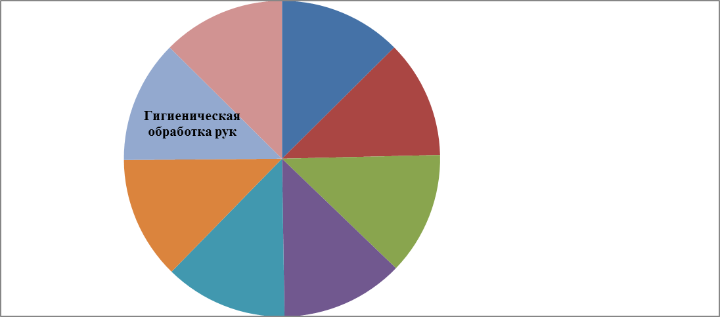
Тема № 2 Текущая дезинфекция
Задание №1 «Классификация кожных антисептиков»
Приведите классификацию кожных антисептиков по их назначению:

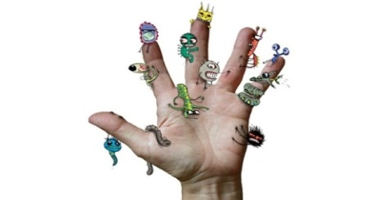

Задание №2 «Гигиеническая обработка рук медицинского персонала»
Составьте правильную последовательность мытья рук по Европейскому стандарту

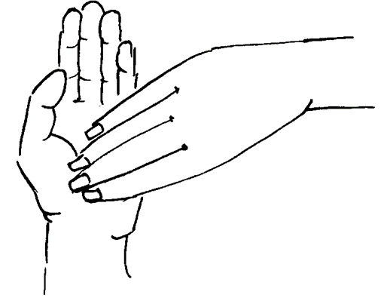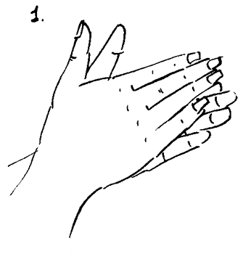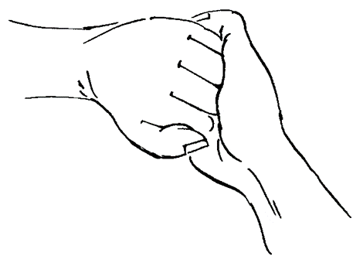
А
Б
В

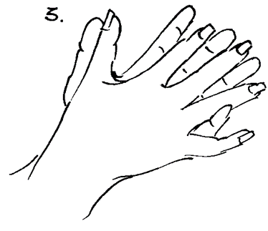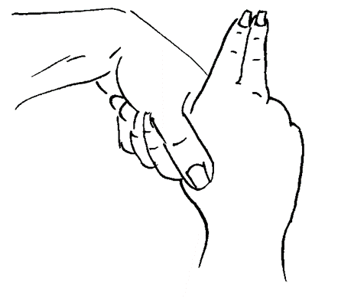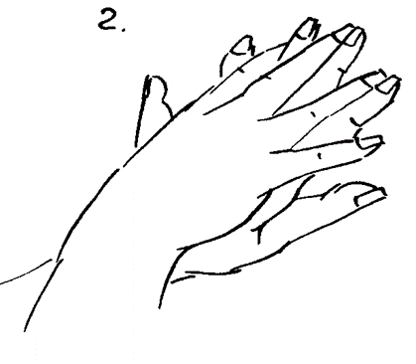
Г
Е
Д

____________________________________________________________________________
Задание №2 «Эффективность дезинфицирующих средств»
Заполните пустые окна
Эффективность дезинфицирующих средств оценивается по их антимикробному действию, которое включает:
?
……………………..действие

?
………………………действие

………………………действие
?

?
……………………….действие

Задание №3 «Классификация средств для дезинфекции»
Заполните таблицу по классификации веществ для химической дезинфекции:
Группа | Представители (привести примеры) | Преимущества | Недостатки
Галлоидсодержащие
Кислородсодержащие
Поверхностно-активные вещества
Гуаниды
Альдегидсодержащие
Спирты
Фенолсодержащие

Задание №4 «Техника безопасности при работе с дезинфицирующими средствами»
Изучив технику безопасности при работе с дезинфектантами, выполните ситуационное задание:
Вы – старшая медицинская сестра хирургческого отделения, проведите инструктаж студента медицинского колледжа по технике безопасности при работе с дезинфектантами.
1. __________________________________________________________________________
2. __________________________________________________________________________
3. __________________________________________________________________________
4. __________________________________________________________________________
5. __________________________________________________________________________
6. __________________________________________________________________________

Задание №5 «Способы дезинфекции изделий медицинского назначения»
Заполните таблицу
Способ проведения | Техника проведения
Орошение

Погружение

Протирание

Задание №6 «Правила приготовления дезинфицирующих средств»
Составьте схему приготовления дезинфицирующих средств
1. __________________________________________________________________________
2. __________________________________________________________________________
3. __________________________________________________________________________
4. __________________________________________________________________________
5. __________________________________________________________________________
6. __________________________________________________________________________

Задание №7 «Решение ситуационных задачи»
Решите ситуационные задачи
• После опорожнения пациентом кишечника медсестра забрала у него судно, вылила содержимое в унитаз, ополоснула судно теплой проточной водой и подала его другому пациенту.
Задание. Оцените действия медицинской сестры.
________________________________________________________________________________________________________________________________________________________
• После измерения температуры тела у пациента медсестра помыла термометр под проточной водой с мылом и использовала для другого пациента.
Задание. Оцените действия медицинской сестры.
________________________________________________________________________________________________________________________________________________________
• После применения пузыря со льдом у пациента с кровотечением палатная медсестра смыла с пузыря попавшую на него кровь под проточной водой, насухо вытерла его и положила в морозильную камеру.
Задание. Оцените действия медицинской сестры.
________________________________________________________________________________________________________________________________________________________
• Медицинская сестра при гигиенической обработке рук нанесла на руки 3 мл кожного антисептика, растерла по рукам, и так как руки остались влажными, вытерла их бумажным полотенцем.
Задание. Оцените действия медицинской сестры.
________________________________________________________________________________________________________________________________________________________
Задание №8 «Занимательные вопросы»
1. Знаете ли Вы, кто первый предложил использовать «хлорную воду» для обработки рук, в каком году?
___________________________________________________
___________________________________________________

2. Знаете ли Вы, что такое «Экологическая безопасность дезинфицирующего средства»?
____________________________________________________
____________________________________________________

3. Знаете ли Вы, как имя Джозефа Листера связано с инфекционной безопасностью?
____________________________________________________
____________________________________________________

Задание №9 «Решите кроссворд»
При правильно разгаданном кроссворде, по вертикали Вы получите ключевое слово.

1
2
3
4
5
6
7
8
9
10
11
Вопросы по горизонтали:
1. Уничтожение насекомых, переносчиков инфекционных заболеваний
2. Дезинфицирующее средство, впервые примененное для обеззараживания – хлорная
3. Промежуток времени для наступления дезинфекции
4. Средство, используемое для гигиенической обработки рук
5. Химическое средство, позволяющее объединить дезинфекцию и предстерилизационную очистку в один этап
6. Дезинфекция, проводимая ежедневно в медицинских организациях
7. Один из методов дезинфекции
8. Дезинфекция, проводимая после выписки пациента
9. Каким свойством должен обладать дезинфектант, вызывающий гибель вегетативных форм бактерий - ………
10. Попадание микроорганизмов (в том числе потенциально опасных для здоровья человека) на поверхности или внутрь объекта (например, медицинских изделий)
11. Дезинфекция, проводимая в очаге при выявлении инфекционного заболевания

Тема №3 Санитарно-эпидемиологические требования к обращению с медицинскими отходами
Задание № 1 «Определите понятия»
Дайте определение понятию
Медицинские отходы _________________________________________________________
____________________________________________________________________________
Задание № 2 «Сбор, хранение и размещение медицинских отходов»
Перечислите этапы сбора, хранения, размещения и транспортировки медицинских отходов:
1.__________________________________________________________________________
2.__________________________________________________________________________3. __________________________________________________________________________
4.__________________________________________________________________________5. __________________________________________________________________________

Задание № 3 «Классификация медицинских отходов»
«Распределите, представленные на картинках медицинские отходы по классам опасности и укажите требования к их сбору:

Медицинские отходы | Класс опасности | Требования к сбору
Пустые ампулы из-под лекарственных средств
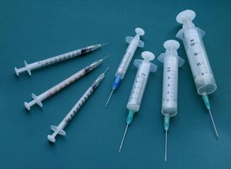
Использованные шприцы
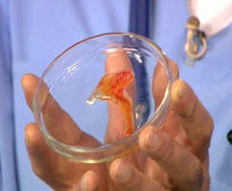
Мокрота от пациента с туберкулезом
Использованные перчатки
Просроченные лекарственные средства
Использованные бактерицидные лампы
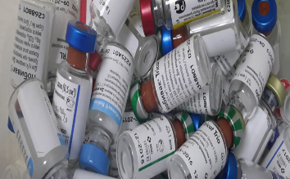
Живые вакцины, непригодные к использованию

Отходы от пациентов с коронавирусной инфекцией
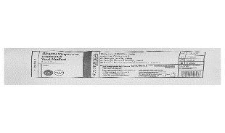
Упаковка от шприца
Задание № 4 «Методы обеззараживания отходов»
Укажите преимущества и недостатки методов обеззараживания медицинских отходов

Метод обеззараживания | Преимущества | Недостатки
Химический метод
Физический метод

Задание № 5 «Сбор медицинских отходов»
Перечислите, что запрещается при сборе медицинских отходов:
1. __________________________________________________________________________
2. __________________________________________________________________________
3.__________________________________________________________________________
4. __________________________________________________________________________
5. __________________________________________________________________________
6. __________________________________________________________________________
7. __________________________________________________________________________
8. __________________________________________________________________________

Задание № 6 «Действия при аварийных ситуациях»
Составьте алгоритм действий медработника при нарушении целостности упаковки с необеззараженными отходами
1. _________________________________________________________________________
2. __________________________________________________________________________
3. __________________________________________________________________________
4. __________________________________________________________________________
5. __________________________________________________________________________
6. __________________________________________________________________________

Тема № 4 Предстерилизационная очистка инструментария.
Задание №1 «Определите понятия»
Дайте определения следующим понятиям:
Дезинфекция ________________________________________________________________
____________________________________________________________________________
Предстерилизационная очистка ________________________________________________
____________________________________________________________________________

Задание №2 «Предстерилизационная очистка»
Современная технология предстерилизационной очистки включает 5 этапов.
Допишите недостающие этапы:
I этап - ________________________________________________________________
II этап - мойка изделий, в данном растворе, с помощью ерша, щеток и ватно-марлевых тампонов.
III этап- _______________________________________________________________
______________________________________________________________________
IV этап - _______________________________________________________________
______________________________________________________________________
V этап – сушка изделий в сушильном шкафу при t 80-85 градусов до исчезновения видимой влаги

Задание № 3 «Контроль качества предстерилизационной очистки»
1. Заполните схему «Азопирамовая проба» (компоненты):

Азопирамовая проба

2. Решите ситуационную задачу:
После проведения предстерилизационной очистки медсестра провела Азопирамовую пробу. Для этого она нанесла Азопирам на проверяемые изделия, через 90 секунд оценила результат.
Оцените действия медицинской сестры.
___________________________________________________________________________
___________________________________________________________________________
___________________________________________________________________________

Задание № 4 «Режим обработки изделий медицинского назначения»
Заполните таблицу:

Изделия медицинского назначения | Режим обработки
1. Одноразовый шприц

2. Стеклянный мочеприемник

3. Металлический пинцет

4. Система для внутривенного капельного вливания

5. Металлический шпатель после осмотра зева

6. Судно из полимерных материалов

Тема № 5 Стерилизация. Принципы работы централизованного стерилизационного отделения (ЦСО).
Задание № 1 «Определите понятия»
Продолжите предложения и найдите отличия между этими понятиями:
Дезинфекция - это комплекс мероприятий, направленный на уничтожение____________________________________________________________________________________________________________________________________________
Стерилизация ______________________________________________________________
____________________________________________________________________________
____________________________________________________________________________

Задание № 2 «Центральное стерилизационное отделение (ЦСО)»
Перечислите и охарактеризуйте зоны ЦСО

Стерильная зона

Задание №3 «Сроки стерильности»

Заполните таблицу
Вид упаковки | Срок сохранения стерильности
Крафт-пакет самоклеивающийся

Бикс КФ

Двухслойная бязь

Пергамент

Крепированная бумага

Крафт-пакет на скрепке
Пакет термосвариваемый комбинированный (бумага+пленка)

Задание №4 «Стерилизация»
Заполните таблицу

Метод  стерилизации | Способ стерилизации | Режим стерилизации | Изделия, подвергающиеся стерилизации | Вид упаковки
Термический | Сухожаровой шкаф
Паровой | Автоклавирование

Задание №5 «Ситуационные задачи»
● Медсестра гинекологического отделения отправила в ЦСО (автоклав) медицинский инструментарий для стерилизации в открытых лотках. Медсестра ЦСО отказалась принять этот инструментарий.
Оцените действия медсестры ЦСО? _____________________________________________
____________________________________________________________________________

● Медсестра ЦСО провела стерилизацию медицинского инструментария в автоклаве при температуре 132, давление 2 атмосферы в течении 20 мин. Без контроля качества стерилизации.
Оцените действия медсестры ЦСО? _____________________________________________
____________________________________________________________________________

● Медсестра проводит стерилизацию стоматологического инструментария в сухожаровом шкафу в открытой емкости. Режим стерилизации: 160 градусов – 60 минут.
Оцените действия медсестры __________________________________________________
Тема № 6 «Профилактика гемоконтактных инфекций у медицинского персонала»
Задание №1 «Определите понятия»
Дайте определения следующим понятиям:
Вирусный гепатит В _________________________________________________________
____________________________________________________________________________
Вирусный гепатит С _________________________________________________________
____________________________________________________________________________
ВИЧ-инфекция _____________________________________________________________
____________________________________________________________________________
____________________________________________________________________________
Инвазивные манипуляции ___________________________________________________
____________________________________________________________________________

Задание № 2 «Опасные биологические жидкости»
Перечислите потенциально опасные для медработника биологические жидкости и секреты:
1.__________________________________________________________________________
2.__________________________________________________________________________
3.__________________________________________________________________________
4.__________________________________________________________________________
5.__________________________________________________________________________

Задание № 3 «Профилактика профессионального инфицирования»
Назовите универсальные меры профилактики гемоконтактных инфекций у медперсонала
1.__________________________________________________________________________
2.__________________________________________________________________________
3.__________________________________________________________________________
4.__________________________________________________________________________
5.__________________________________________________________________________6.__________________________________________________________________________
7.__________________________________________________________________________
8.__________________________________________________________________________
9.__________________________________________________________________________
10._________________________________________________________________________
11._________________________________________________________________________
12. _________________________________________________________________________
Задание № 4 «Средства индивидуальной защиты»
Назовите средства индивидуальной защиты, необходимые медработникам для работы с биологическими жидкостями пациента.
1. | 2.
3. | 4.
Задание № 5 «Виды медицинских перчаток»
Перечислите виды медицинских перчаток, используемых для операций с повышенным риском инфицирования
Виды медицинских перчаток

Задание №6 «Занимательные вопросы»
1. Знаете ли Вы, из какого материала были выполнены первые медицинские перчатки и в каком году?
___________________________________________________

2. Знаете ли Вы, из какого материала изготавливают латексные медицинские перчатки?
___________________________________________________
___________________________________________________

Задание № 6 «Аварийные ситуации»
Назовите тактику медработника в случае возникновения аварийной ситуации
Аварийная ситуация | Тактика медработника
Инфицированная жидкость попала на слизистые оболочки медработника (в глаза, полость носа, ротовую полость)
Инфицированная жидкость попала на неповрежденные кожные покровы медработника
Инфицированная жидкость попала на халат медработника
Медработник уколол палец инфицированной иглой

Задание № 7 «Аварийная аптечка»
Перечислите, что входит в состав аварийной аптечки
1.
2.
3.
4.

Тема № 7 «Безопасная больничная среда. Правильная биомеханика тела»
Задание № 1 «Безопасная больничная среда»
Перечислите элементы безопасной больничной среды:
Безопасная больничная среда

Задание № 2 «Определите понятия»
Дайте определения следующим понятиям:
Медицинская эргономика _____________________________________________________
____________________________________________________________________________
Биомеханика тела ____________________________________________________________
____________________________________________________________________________
Лечебно-охранительный режим ________________________________________________
____________________________________________________________________________
Эффект Вальсальвы __________________________________________________________
____________________________________________________________________________
Постуральный рефлекс _______________________________________________________
____________________________________________________________________________
Ортостатический коллапс _____________________________________________________
____________________________________________________________________________

Задание № 3 «Правильная биомеханика тела»
Заполните «немые графы» по правилам биомеханики:
1. __________________________________________________________________________
____________________________________________________________________________
2. __________________________________________________________________________
____________________________________________________________________________
3. _________________________________________________________________________
____________________________________________________________________________
4. __________________________________________________________________________
____________________________________________________________________________
5. __________________________________________________________________________
____________________________________________________________________________
6. __________________________________________________________________________
____________________________________________________________________________
Задание №4 «Вспомогательные средства для перемещения маломобильных пациентов»
Перечислите вспомогательные средства для перемещения маломобильных пациентов:

1. Трость | 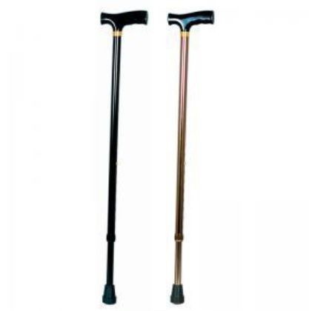 | 3. | 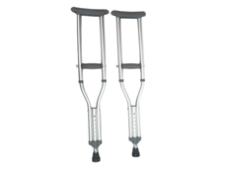
2. | 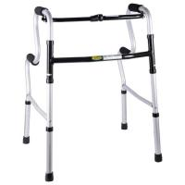 | 4. | 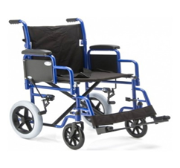

Задание № 5 «Положение пациента в постели».
1. Определите, в каком положении находится пациент
2. Как называется и с какой целью используется приспособление у ног пациента
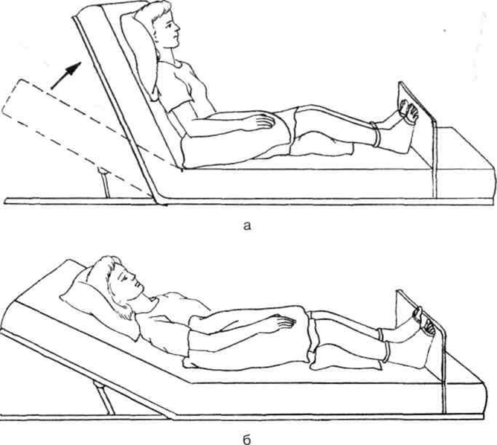 | 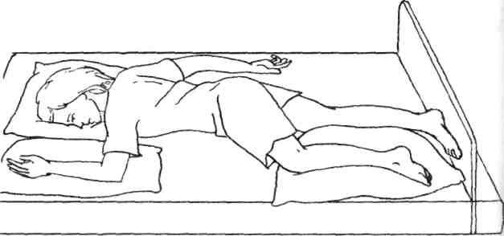  в
1. | 1.
2.

Задание №6 «Режимы двигательной активности»
Заполните схему и охарактеризуйте каждый режим двигательной активности
Режимы двигательной активности

Задание №7 «Факторы риска падения пациента при транспортировке»
Перечислите факторы риска падения пациента при транспортировке:
1. __________________________________________________________________________
2.__________________________________________________________________________3.__________________________________________________________________________
4.__________________________________________________________________________
5. __________________________________________________________________________
6.__________________________________________________________________________
7. __________________________________________________________________________
8.__________________________________________________________________________

Задание №8 «Тест-задания для самоконтроля»
Выберите один правильный ответ
1. Положение, при котором пациент самостоятельно поворачивается, садится, ходит по отделению, называется ________________________________________________________
2. Положение, при котором пациент не может самостоятельно поворачиваться называется
____________________________________________________________________________
3. Способ транспортировки определяет:
а) палатная м/с
6) врач
в) старшая м/с отделения
г) младшая м/с
4. К факторам риска падений пациентов относят все перечисленное, за исключением одного:
а) нарушение равновесия
б) переохлаждение

в) возраст старше 65 лет
г) нарушение зрения
5. Положением Симса называется:
а) промежуточное между положением лежа на животе и лежа на боку
б) положение лежа на спине
в) положение лежа на животе
г) положение полулежа и полусидя
6. Правильная 6иомеханика тела медсестры обеспечивает:
а) транспортировку, перемещение и изменение положения тела пациента в постели в любом случае силами одном м/с
б) предотвращение травм позвоночника м/с в процессе ее работы
в) своевременность выполнения врачебных назначений
г) положение, позволяющее держать равновесие.

Тема № 8 «Участие в санитарно-просветительская работе среди населения»
Задание № 1 «Дополните предложение»
Санитарно-просветительская работа – это ____________________________________
________________________________________________________________________
_______________________________________________________________________
Задание № 2 «Основные задачи санитарно-просветительской работы»
Перечислите задачи санитарно-просветительской работы:
1. _____________________________________________________________________
2. _____________________________________________________________________
3. _____________________________________________________________________

Задание № 3 «Занимательные задания»
Назовите пословицы, пропагандирующие здоровый образ жизни
 | 1. | 1.
 | 2. | 2.
 | 3. | 3.
 | 4. | 4.
 | 5. | 5.
 | 6. | 6.
 | 7. | 7.

Рекомендуем провести конкурс в малых группах на «Лучший санитарный бюллетень»
Тематика может быть следующей направленности:
1. Профилактика вредных привычек
2. Сохранение здоровья – задача медицины
3. Здоровый образ жизни – активное долголетие
4. Твое здоровье – в твоих руках

